Bácsalmás Város Önkormányzatának
Képviselő-testülete

K i v o n a t

a Bácsalmás Város Önkormányzata Képviselő-testületének
2024. október 15-i soron kívüli nyílt ülésének jegyzőkönyvéből

(Kihagyva a kihagyandókat.)

198/2024. (X. 15.) Bácsalmás v. öh.

Jegyzőkönyv-hitelesítők
kijelölése Határozat

Bácsalmás Város Önkormányzatának Képviselő-testülete Barnáné Steixner Margit és Nagy Gábor képviselőket jelöli ki jegyzőkönyv-hitelesítőknek.

K. m. f.

Németh Balázs s.k. Patocskai Ibolya s.k.
polgármester jegyző

Barnáné Steixner Margit s.k. Nagy Gábor s.k.
képviselők, jegyzőkönyv-hitelesítők

A kivonat hiteles.
Bácsalmás, 2024. október 16.

Zobokiné Bite Gyöngyi
testületi adminisztrátor

Bácsalmás Város Önkormányzatának
Képviselő-testülete

K i v o n a t

a Bácsalmás Város Önkormányzata Képviselő-testületének
2024. október 15-i soron kívüli nyílt ülésének jegyzőkönyvéből

(Kihagyva a kihagyandókat.)

199/2024. (X. 15.) Bácsalmás v. öh.

Napirend megállapítása Határozat

- Bácsalmás Város Önkormányzatának Képviselő-testülete a 2024. szeptember 30-i soron kívüli ülésén a következő napirendi pontokat tárgyalja meg:
- Bursa Hungarica felsőoktatási ösztöndíjrendszer 2025. évi pályázati kiírása (1. sz. előterjesztés)
- Képviselő-testületi vélemény a Bácsalmási Határrendészeti Kirendeltség vezetőjének kinevezéséhez (2. sz. előterjesztés)

II. Jelen határozat normatív határozat.

A határozatról értesül:
- kivonattal: 1. Németh Balázs polgármester
2. Patocskai Ibolya jegyző, általa az osztályvezetők

K. m. f.

Németh Balázs s.k. Patocskai Ibolya s.k.
polgármester jegyző

Barnáné Steixner Margit s.k. Nagy Gábor s.k.
képviselők, jegyzőkönyv-hitelesítők

A kivonat hiteles.
Bácsalmás, 2024. október 16.

Zobokiné Bite Gyöngyi
testületi adminisztrátor

Bácsalmás Város Önkormányzatának
Képviselő-testülete

K i v o n a t

a Bácsalmás Város Önkormányzata Képviselő-testületének
2024. október 15-i soron kívüli nyílt ülésének jegyzőkönyvéből

(Kihagyva a kihagyandókat.)

200/2024. (X. 15.) Bácsalmás v. öh.

Bursa Hungarica felsőoktatási
ösztöndíjrendszer 2025. évi
pályázati kiírása Határozat

1. Bácsalmás Város Önkormányzatának Képviselő-testülete (a továbbiakban: Képviselő-testület) elfogadja az előterjesztés és a jelen határozat mellékletét képező, a Bursa Hungarica Önkormányzati Ösztöndíjrendszer 2025. évi fordulójához való csatlakozásáról, valamint az elektronikus adatbázis használatáról szóló nyilatkozatot és felhatalmazza Németh Balázs polgármestert a nyilatkozat aláírására.

2. A Képviselő-testület a támogatásra 1.500.000 Ft keretösszeget biztosít a 2025. évi költségvetésében.

3. A Képviselő-testület a pályázatot kiírja és az előterjesztés mellékletét képező, „A” és „B” típusú pályázati felhívásokat az önkormányzati tájékoztató újságban, Bácsalmás város honlapján és a Bácsalmási Közös Önkormányzati Hivatal hirdetőtábláján közzé teszi.

4. Jelen határozat normatív határozat.

Határidő: 1. pont esetében: 2024. október 30.
2. pont esetében: 2025. évi költségvetés tervezése
3. pont esetében: 2024. november 4.
Felelős: Németh Balázs polgármester

Operatív felelős: Prikidánovics Antal szociális és hatósági osztályvezető

A határozatról értesül:
- kivonattal: 1. Németh Balázs polgármester
2. Patocskai Ibolya jegyző
3. Horváth István Attila PBÜ osztályvezető
4. Prikidánovics Antal szociális és hatósági osztályvezető

K. m. f.

Németh Balázs s.k. Patocskai Ibolya s.k.
polgármester jegyző

Barnáné Steixner Margit s.k. Nagy Gábor s.k.
képviselők, jegyzőkönyv-hitelesítők

A kivonat hiteles.
Bácsalmás, 2024. október 16.
Zobokiné Bite Gyöngyi testületi adminisztrátor
Melléklet a 200/2024. (X. 15.) Bácsalmás v. öh. jelölésű határozathoz

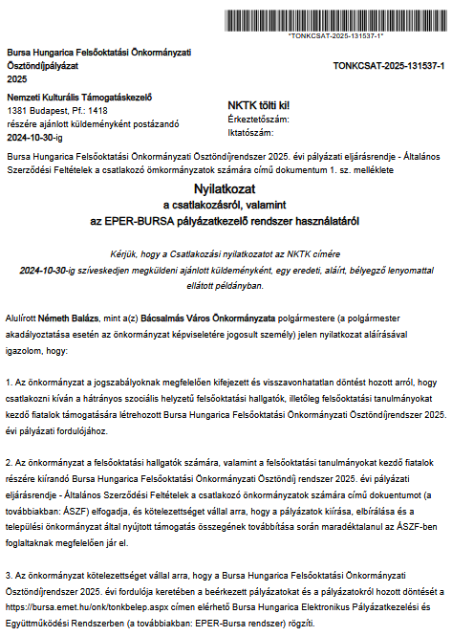
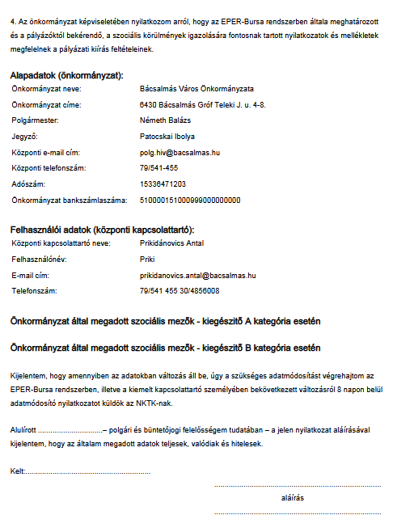



Bácsalmás Város Önkormányzatának
Képviselő-testülete

K i v o n a t

a Bácsalmás Város Önkormányzata Képviselő-testületének
2024. október 15-i soron kívüli nyílt ülésének jegyzőkönyvéből

(Kihagyva a kihagyandókat.)

201/2024. (X. 15.) Bácsalmás v. öh.

Képviselő-testületi vélemény a Bácsalmási
Határrendészeti Kirendeltség
vezetőjének kinevezéséhez Határozat

Bácsalmás Város Önkormányzatának Képviselő-testülete alkalmasnak tartja Rácz Róbert r. ezredes, rendőrségi tanácsos urat a Bácsalmási Határrendészeti Kirendeltség vezetői beosztásban történő feladatainak ellátására, kinevezését támogatja.

Határidő: azonnal
Felelős: Németh Balázs polgármester

Operatív felelős: Prikidánovics Antal szociális és hatósági osztályvezető

A határozatról értesül:
- kivonattal: 1. Németh Balázs polgármester
2. Patocskai Ibolya jegyző
3. Prikidánovics Antal szociális és hatósági osztályvezető
4. Bács-Kiskun Vármegyei Rendőr-főkapitányság

A Képviselő-testület nem kéri jelenteni a határozatban foglaltak végrehajtásának megtörténtét.

K. m. f.

Németh Balázs s.k. Patocskai Ibolya s.k.
polgármester jegyző

Barnáné Steixner Margit s.k. Nagy Gábor s.k.
képviselők, jegyzőkönyv-hitelesítők

A kivonat hiteles.
Bácsalmás, 2024. október 16.

Zobokiné Bite Gyöngyi
testületi adminisztrátor

